1. Bu mövzuda isə biz **SQL** də **ALL** və **ANY** operatorlarının nə olduğunu və necə istifadə qaydası var onu öyrənməyə çalışacayıq.

**ALL**

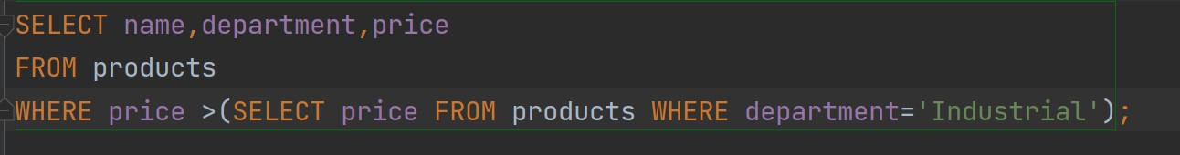**SQL** də **ALL** operatoru bizə bir dəyəri bir sütun qrupdan ibarət olan dəyərlər ilə eyni anda müqayisə etməyimizə şərait yaradır. Burada bir sütun qrupdan ibarət olan dəyərlər dedikdə **subquery**-dən qayıdan dəyərlər nəzərdə tutulmaqdadır. Bir dəyəri dedikdə isə **WHERE** hissəsində elan olunan sütununun dəyəri nəzərdə tutulur. Fərz eləyin **ALL** operatoru yoxdur, lakin siz aşağıdakı şəkildə göstərilmiş bir query yazıb çalışdırmaq istəyirsiniz.

əgər siz bunu çalışdırsanız aşağıdakı xəta ilə qarşılaşacaqsınız

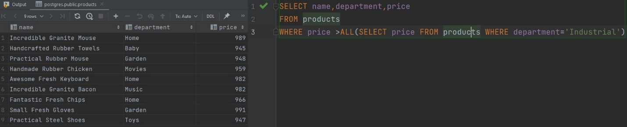bu xətanın olması normal haldır, çünki bizim **subquery**-miz tək bir sütundan ibarət olmaqla çoxlu sətirdə məlumatlar qaytardığından **SQL** heçvaxt **WHERE** hissəsində elan etdiyiniz expression-a görə **subquery**-dən qayıdan bütün sətirləri eyni anda **outher** query daxilində elan olunan **WHERE** hissəsində filterzasiya etmək kimi bacarığı yoxdur, çünki biz bilirik ki, **WHERE** hissəsinin işlənmə prinsipi bu cürnədir ki, filterizasiya aparacağınız table üzərində proses record by record getməkdədir, məhz buna görə **subquery**-dən qayıdan bütün sətirləri **outher** query də olan hərdəfəsində tək bir sətir ilə müqayisə etmək olmaz. Bax bu problemi həll etməkdən ötəri **SQL** bizə **ALL** və yaxud **ANY** operatorunu verir. İndi isə gəlin bu problemin həll yolunu göstərən queryni yazmağa çalışaq, eynən aşağıdakı şəkildə olduğu kimi.

gördüyünüz kimi artıq biz heçbir problem ilə qarşılaşmadan problemi **ALL** operatoru vasitəsi ilə həll etmiş olduq. Bunu bu cürnə başa düşə bilərsiniz ki, yəni bu querydə **ALL**-ın istifadə olunması bu anlamı daşıyır ki, əgər **outher** query də **WHERE** hissəsində elan etdiyimiz condition, **subquery**-dən qayıdan bütün(**ALL)** nəticələrdən böyükdürsə o zaman həmən böyük olan sətirdəki məlumatları ver. Yəni **ALL** subquery-ə işarə etməkdədir, yəni, **subquery**-dən qayıdan nədirsə **outher** query də **condition** nədirsə **subquery**-dən qayıdan nəticələrin hamsından nəsə(böyük,kiçik,bərabər və s.) olmalıdır.



**ALL operatorunun sintaksis qaydası**



* **NOTE: ALL**-ın **outher** querdə expressionda olan sütunu **subquery**-nin nəticə dəyərləri ilə müqayisə edə bilməsi üçün **AND**-dən istifadə edər.
* **Subquery** də **SELECT** hissəsində elan olunan column_type **outher** query də **WHERE** hissəsində elan olunan column_type ilə eyni olmalıdır.
* **ALL** arxa fonda **AND** istifadə etdiyinə görə bilirik ki, bütün hər iki tərəfində şərtləri **true** olmalıdır, ona görə sizə bəzi yazdığınız query-lərdə nəticə qayıtmazsa səbəb **AND**-lərə görədir. Aşağıdakı şəkildə izah olunan nümunələrdən bunu daha yaxşı başa düşə bilərsiniz.

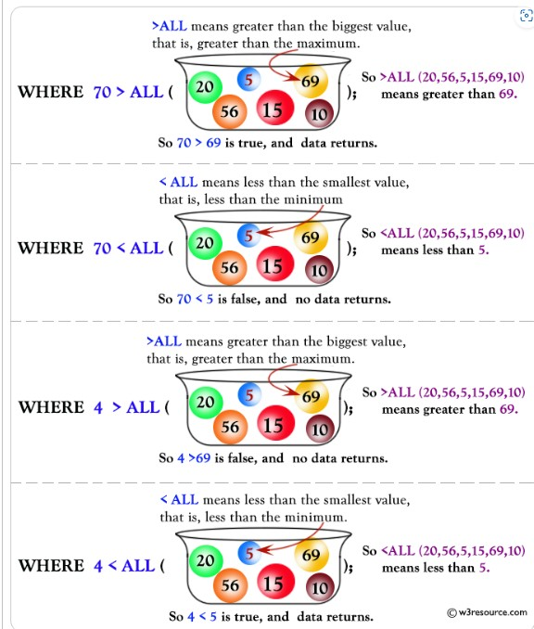

**ANY**

1. **ANY** operatoruda eynən **ALL** operatorunda olduğu kimi **outher** query də **WHERE** hissəsində elan olunan sütunun dəyərini **subquery**-dən qayıdan dəyərlər ilə müqayisə etməkdədir. Əgər **subquery-**dən qayıdan hər hansı bir dəyər **outher** query də olan sütun dəyərinə bizim elan etdiyimiz şərtə əsasən özünü doğruldarsa o zaman həmən **outher** query də **SELECT** hissəsində çəkmiş olduğunuz datalar gələcəkdir.
2. **ANY** arxa fonda **OR** operatorundan istifadə etmək ilə **subquery**-dən qayıdan dəyərləri **outher** query də **WHERE** hissəsində elan olunan sütunun dəyərinə görə müqayisə etməkdədir, ona görə bildiyimiz kimi **OR** operatoru **AND** operatorundan fərqli olaraq hər hansı tərəflərdən birinin şərti özünü doğrultduğu halda belə nəticə qaytarmış olacaqdır.

**ANY operatorunun sintaksisi**